
Первичный аудит сайта servolux.by
Выполнил Вальченко И.Н.

1) С использованием интернет-ресурса toolsion.com

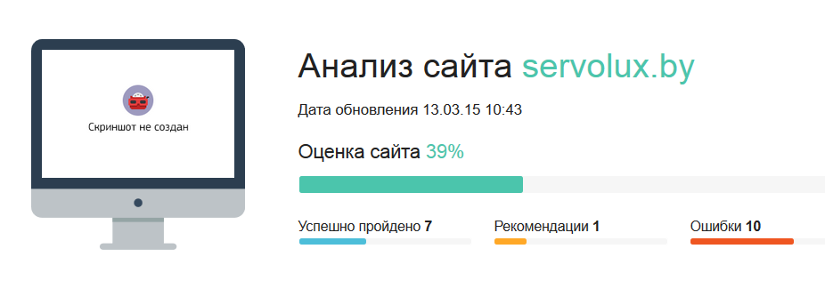
- Проиндексировано в Google: 252
- Google Page Rank: 4

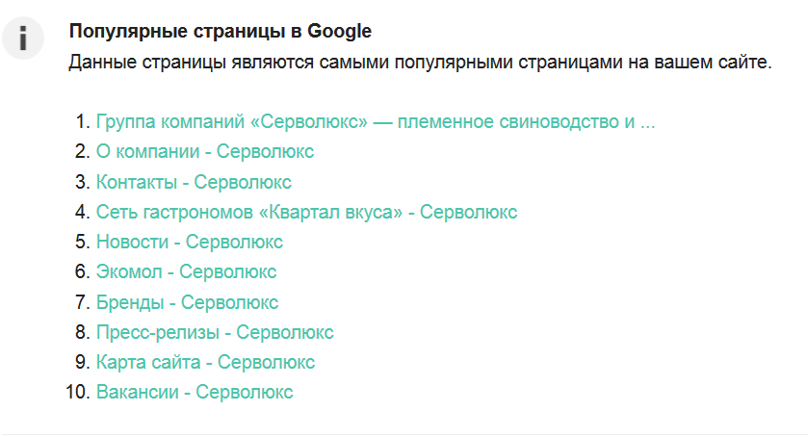
Проверка безопасности от Google:
- Фишинг: нет
- Вредоносное ПО: нет
- DMOZ: да
- Яндекс каталог: да
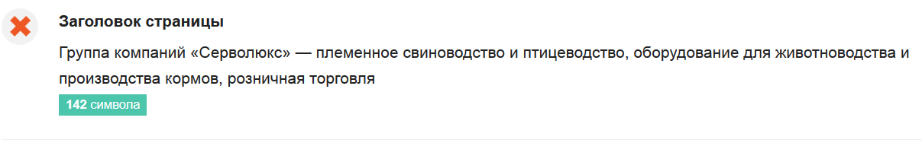
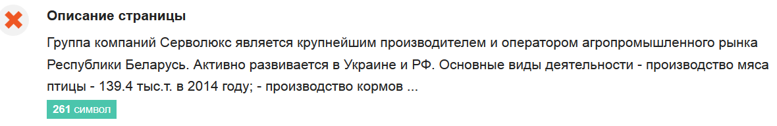

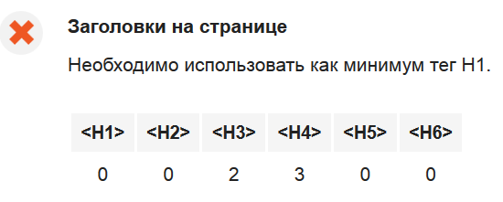

Тег | Заголовок | Количество
<h4> | Видеосюжет Первого канала об Открытии первого пускового комплекса птицефабрики «СерволюксАгро» в д.Лежневке., | 9
<h4> | Видеосюжет об Открытии второго пускового комплекса птицефабрики «СерволюксАгро» в д.Лежневке., | 8
<h4> | Видео сюжет об открытии новых уникальных очистных конструкций, | 7
<h3> | Отчет об оценке воздействия на окружающую среду | 5
<h3> | Уведомление об общественных обсуждениях | 3

- Внутренние ссылки: 48 ссылок, из них индексируются 48
- Исходящие ссылки: 3 ссылки, из них индексируются 3
- Словосочетания: не найдены
- Nameservers: Nameservers не найдены
- Контактные адреса эл. почты в данных whois: Адреса, указанные в регистрационных данных домена, не найдены

Юзабилити:
- Наличие favicon: у сайта есть favicon
- Проверка WWW перенаправления: перенаправление не настроено

Технологии (W3C Валидатор):
- Валидация не пройдена
- Количество ошибок: 30
- Количество предупреждений: 1

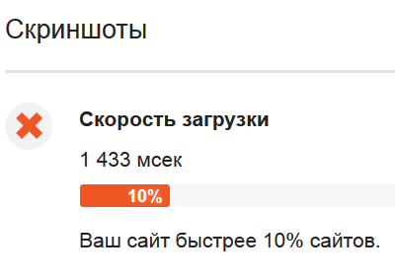
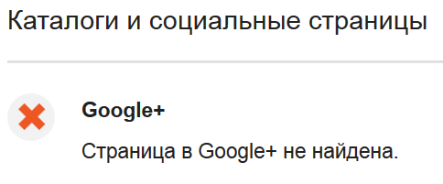
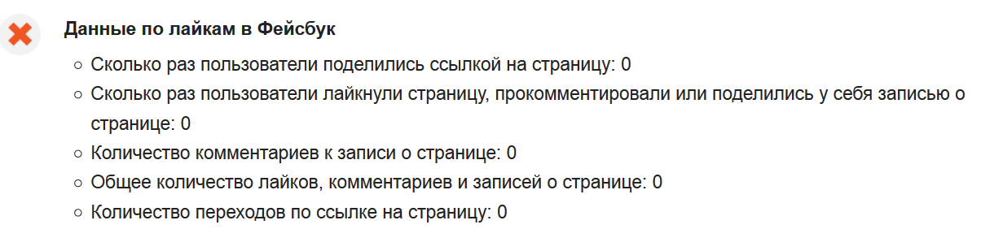

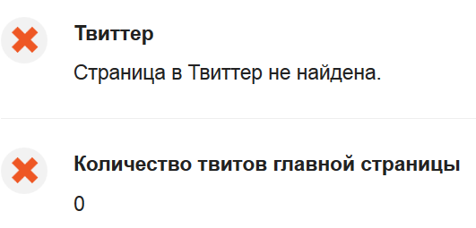

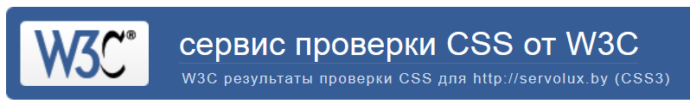

URI: http://servolux.by/public/css/default.css
28 | input.btn | Ошибка значения : cursor hand не является значением cursor : hand
40 | html | Ошибка разбора runtimeStyle.filter = '',document.execCommand('BackgroundImageCache', false, true))
43 | #main | Ошибка значения : max-width только 0 может быть length. Вы должны указать после числа единицы измерения : 1600
76 | #search input.submit | Ошибка значения : cursor hand не является значением cursor : hand
127 | * | Ошибка разбора *html #menuRight li { height: 89px; }
263 | #content form input.submit | Ошибка значения : cursor hand не является значением cursor : hand
281 | *:first-child + html button.jqTransformButton[type] | Ошибка значения : width только 0 может быть length. Вы должны указать после числа единицы измерения : 1

URI: http://servolux.by/public/css/lightbox.css
62 | #lightbox-nav-btnPrev, #lightbox-nav-btnNext | Свойство zoom не существует : 1


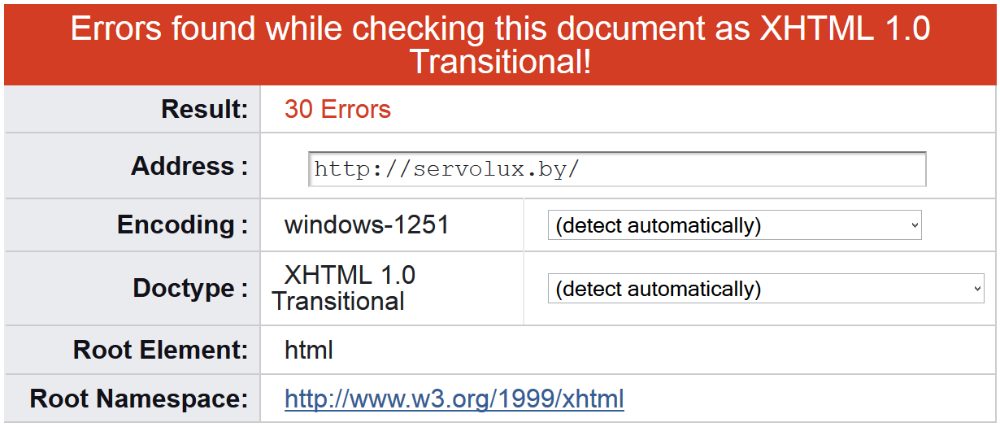

Анализ оптимизации URL
Адреса URL хорошо оптимизированы.
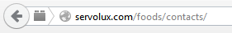

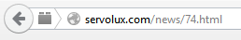
Только возникает вопрос касательно URL адреса версии для печати:
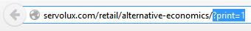

2) С использованием интернет-ресурса www.cy-pr.com
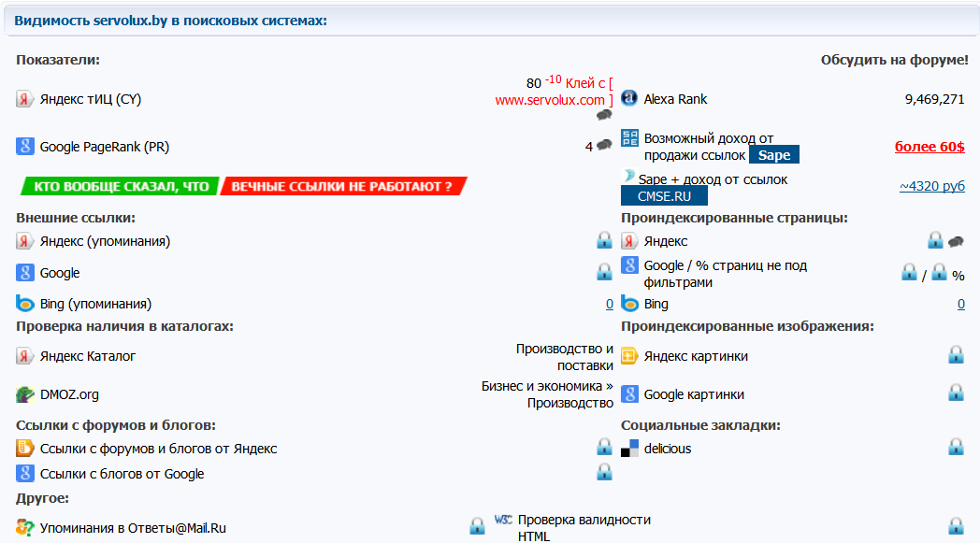

2) С использованием интернет-ресурса text.ru/antiplagiat

- Текст на домашней странице

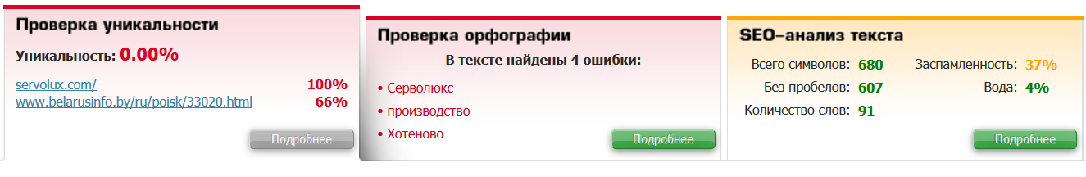
- http://servolux.com/about/ «О компании»
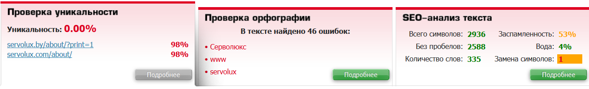
- Другие страницы не проверялись, т.к. такие разделы как «Новости», «Бренды» могут изначально по задумке авторов содержать описание, взятое из сторонних источников, те же описания компаний могут быть заимствованы с официальных сайтов этих компаний.

2) С использованием интернет-ресурса www.content-watch.ru/website

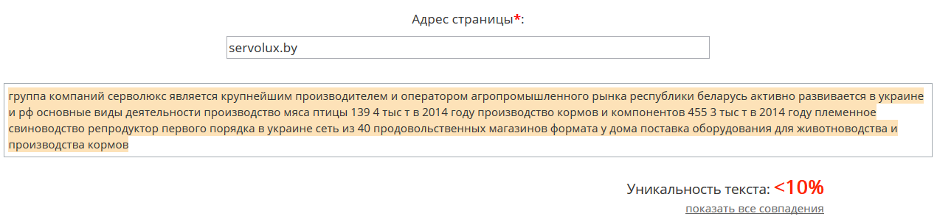
URL страницы, где найдено совпадение | Сколько совпало | Что совпало
http://servolux.com/about/ | >90% | показать
http://myjob.by/company/1123738-Филиал--Серволюкс-Агро--СЗАО--Серволюкс- | >90% | показать
http://www.sisglobas.by/nashi-klienti/gruppa-kompanij-servolyuks.html | >90% | показать
http://belarus.oborudunion.ru/db/comp_1001303045/servolyuks-szao.html | >90% | показать
http://servolux.com/ | >90% | показать
http://grodno.spravker.ru/job/servolyuks.htm | 73.0% | показать
http://www.servolux.com.ua/partners | 57.0% | показать
http://www.world-food.ru/ru-RU/archive/wf_2012/list/company.aspx?id=1143 | 57.0% | показать
http://производство.компьютер.рф/index.php?host=?????-??????-??????.??????????.??&page=367 | 55.5% | показать
http://servolyuks.refer.by/ | 52.5% | показать
http://xebox.info/Moskva/company/gk_servolyuks1 | 31.0% | показать
http://xebox.biz/Komiresp/company/gk_servolyuks1 | 31.0% | показать

